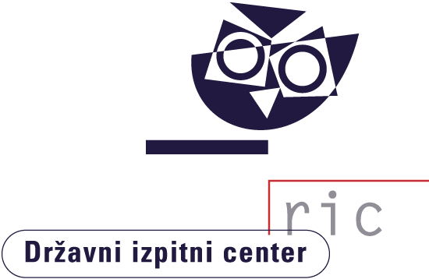

Splošna in poklicna matura 2012

Gradivo za novinarsko konferenco

16. julij 2012
Vsebina
Rezultati spomladanskega roka 2012
Splošna matura 3
Poklicna matura 6
Izpiti iz posameznih predmetov splošne mature ob poklicni maturi 7
Mednarodna matura 8
Vpis na univerze, visokošolske zavode in višje strokovne šole 8
Kandidati z najboljšim splošnim uspehom pri splošni maturi 10
Kandidati z najboljšim splošnim uspehom pri poklicni maturi 12

Tabele in grafi
Splošna matura 13
Število kandidatov in povprečne ocene po predmetih 13
Porazdelitev kandidatov po splošnem uspehu 16
Porazdelitev ocen kandidatov pri posameznih predmetih 18
Poklicna matura 20
Število kandidatov in povprečne ocene po predmetih 20
Porazdelitev kandidatov po splošnem uspehu 21
Porazdelitev ocen kandidatov pri posameznih predmetih 22
Posamezni izpiti splošne mature ob poklicni maturi 25

Rezultati spomladanskega roka 2012
Splošna matura
K letošnjemu spomladanskemu roku splošne mature se je na 85 šolah po Sloveniji prijavilo skupno 9.058 kandidatov, izpitov pa se je udeležilo 7.802∗ kandidatov (8.336 leta 2011, 8.842 leta 2010, 9.221 leta 2009, 9.330 leta 2008). Kandidati so opravljali splošno maturo iz 35 maturitetnih predmetov. Skupno je bilo na šolah izvedenih 39.755 izpitov. 1.280 zunanjih ocenjevalcev je ocenilo 83.155 izpitnih pol. Na srednjih šolah so izvedli 24.858 ustnih izpitov in ocenili 16.767 seminarskih nalog, laboratorijskih vaj oziroma projektnih ter raziskovalnih nalog.
V skladu z Zakonom o maturi lahko opravljajo splošno maturo tudi kandidati, ki so ali bodo v letu, v katerem jo opravljajo, dopolnili najmanj 21 let, ne da bi zaključili gimnazijsko izobraževanje. K spomladanskemu roku splošne mature se je prijavilo 416* takih kandidatov, izpite pa je opravljalo 246* kandidatov.
K spomladanskemu roku splošne mature se je prijavilo tudi 216* kandidatov, ki so opravljali maturitetni tečaj, izpite pa je po uspešno opravljenem maturitetnem tečaju opravljalo 129* kandidatov.
Državna komisija za splošno maturo (DK SM) je tudi letos skrbno spremljala potek spomladanskega roka splošne mature 2012 in v tem času obravnavala redna poročila o njeni izvedbi. Sproti je reševala posamezne primere kršitev izpitnega reda s strani kandidatov, lažje napake in kršitve šol ter druge pomanjkljivosti pri opravljanju izpitov (npr. napake kandidatov pri vnašanju odgovorov v izpitno gradivo oziroma t.i. »tehnične napake«) ter hkrati obravnavala tudi posamezne primere napak in drugih neskladnosti ali pomanjkljivosti izpitnega gradiva in sprejemala ustrezne ukrepe in sklepe. Hkrati ugotavlja, da je kršitev, napak in drugih pomanjkljivosti pri izvedbi splošne mature iz leta v leto manj, kar je posledica dobre organizacije vseh vključenih v pripravo in izvedbo splošne mature ter utečenosti vseh postopkov. DK SM je v skladu z Zakonom o maturi sproti obravnavala in reševala tudi številne prošnje dijakov, ki so iz upravičenih razlogov zaprosili za prilagoditve opravljanja splošne mature (npr. opravljanje mature v dveh delih). Tudi pri letošnji splošni maturi je bila izkazana ustrezna skrb za kandidate s posebnimi potrebami.
DK SM je na svoji ocenjevalni seji dne 10. 7. 2012 obravnavala predloge DPK SM za pretvorbo točk v ocene pri posameznih predmetih na letošnji splošni maturi. Ugotovila je, da je bila splošna matura v spomladanskem roku 2012 izvedena v skladu z maturitetnimi pravili, ki jih določajo Zakon o maturi, Pravilnik o splošni maturi in drugi akti, ki zadevajo splošno maturo. Maturitetni izpiti so bili izvedeni tako, kakor je bilo predvideno s koledarjem splošne mature. Za zagotavljanje varovanja izpitne tajnosti in verodostojnosti rezultatov spomladanskega roka splošne mature 2012 so bili v postopkih distribucije izpitnega gradiva na šole in mehanizmov varovanja izpitne tajnosti na šolah tudi letos izvedeni vsi potrebni ukrepi. Rezultati splošne mature so objektivni in verodostojni, saj so utemeljeni na preglednih in nadzorovanih maturitetnih postopkih in na nepristranskosti ter objektivnosti maturitetnega ocenjevanja.
DK SM je pri vseh predmetih na predlog DPK SM za pretvorbo točk v ocene na splošni maturi 2012 v skladu s 35. členom Zakona o maturi določila meje za pretvorbo točk v ocene. Na podlagi tega sklepa je Državni izpitni center opravil izračune končnega uspeha pri splošni maturi za vse kandidate in začel tiskati obvestila o uspehu in maturitetna spričevala, ki jih maturantom izročajo na njihovih šolah danes, v ponedeljek, 16. julija 2012. Državni izpitni center je Visokošolski prijavno-informacijski službi univerz in Višješolski prijavni službi že predal podatke, na podlagi katerih bosta le-ti izvedli postopke razvrstitve in pripravili sezname sprejetih bodočih študentov.
DK SM je izrazila zadovoljstvo ob rezultatih, doseženih na splošni maturi v spomladanskem izpitnem roku 2012. Ocenila je, da sta zahtevnost in težavnost letošnje splošne mature v spomladanskem roku povsem primerljivi z zahtevnostjo in težavnostjo splošne mature v preteklih letih. DK SM ugotavlja, da so šolske maturitetne komisije, državne predmetne komisije za splošno maturo, Državni izpitni center, učitelji na šolah, ki so dijake učili pri maturitetnih predmetih ter jih pripravljali na splošno maturo in zunanji ocenjevalci, zelo kakovostno opravili svojo nalogo pri izvedbi spomladanskega roka splošne mature 2012, za kar vsem izraža svoje priznanje.
Od 6.715∗ kandidatov, ki so uspešno zaključili četrti letnik gimnazije (60,25 % deklet in 39,75 % fantov) in so splošno maturo opravljali prvič, jih je izpite uspešno opravilo 6.248 ali 93,05 %, kar je primerljivo z lani, ko je bilo uspešnih 92,07 %. Neuspešnih kandidatov je bilo 467 ali 6,95 %, med njimi je bilo 291 ali
62,31 % deklet in 176 ali 37,69 % fantov; lansko leto je bilo neuspešnih 7,93 % kandidatov.
Od 117 kandidatov, ki so opravljali splošno maturo prvič kot 21-letniki, je bilo 29 ali 24,79 % uspešnih (lani 17,60 %). Od 112 kandidatov, ki so opravljali splošno maturo prvič po uspešno opravljenem maturitetnem tečaju, je bilo uspešnih 60 ali 53,57 % (lani 59,86 %).

V slovenskih regijah se je splošne mature udeležilo:
Regija | Število kandidatov
Pomurska regija | 324
Podravska regija | 1.176
Koroška regija | 226
Savinjska regija | 835
Zasavska regija | 95
Spodnjeposavska regija | 193
Jugovzhodna Slovenija | 572
Osrednjeslovenska regija | 2.659
Gorenjska regija | 693
Notranjsko-kraška regija | 96
Goriška regija | 557
Obalno-kraška regija | 376

Splošno maturo v celoti je ponovno opravljalo 212 kandidatov (lani 230), 34 ali 16,04 % jih je bilo pri tem uspešnih (lani 11,74 %); negativne ocene je popravljalo 595 kandidatov (lani 621), 282 ali 47,39 % jih je ocene popravilo (lani 51,37 %); ocene že opravljenih maturitetnih izpitov je izboljševalo 185 kandidatov, 126 ali 68,11 % jih je bilo pri tem uspešnih (lani 57,92 %).
Splošni uspeh pri maturi je seštevek točkovnih ocen, ki jih kandidati dosežejo pri posameznih predmetih. Odstotne točke, dosežene pri vseh delih izpita, se na podlagi meril pretvorijo v ocene od nezadostno (1) do odlično (5) oziroma točkovne ocene od 1 do 8. Najnižje število točk pri uspešno opravljeni splošni maturi je torej 10, najvišje pa 34. Kandidati, ki predmete opravljajo samo na osnovni ravni, lahko zberejo največ 28 točk, če vse opravijo z najvišjo oceno. Kandidati, ki zberejo 30 do 34 točk, opravijo vsaj en izpit tudi na višji ravni zahtevnosti.
Državna komisija za splošno maturo je tudi letos določila, da prejmejo maturitetno spričevalo s pohvalo kandidati, ki so bili ocenjeni z od 30 do 34 točkami. Letos je takšnih maturantov 378 (julija lani 335), med njimi je 252 deklet in 126 fantov. Najvišji možni splošni uspeh (34 točk) je letos doseglo 31 kandidatov (julija lani 16).
Splošni uspeh kandidatov, ki so prvič opravljali splošno maturo po končanem četrtem letniku gimnazije in jo opravili, je v povprečju 20,21 (julija lani 19,70)**. Povprečna ocena pri slovenščini je 3,36 (julija lani 3,34)**, pri matematiki 3,55 (julija lani 3,33)**, pri angleščini 3,58 (julija lani 3,47)** in pri nemščini 4,00 (julija lani 3,72)**.
Med 467** kandidati, ki splošne mature niso opravili, ima 222 ali 47,54 % eno, 176 ali 37,69 % dve, 69 ali 14,78 % pa tri ali več negativnih ocen. Kandidati z eno ali dvema negativnima ocenama bodo lahko v naslednjih rokih splošne mature opravljali popravne izpite iz negativno ocenjenih predmetov, kandidati s tremi ali več negativnimi ocenami pa bodo morali ponovno opravljati maturo v celoti.
Kandidati se k jesenskemu roku splošne mature prijavijo na šoli, najbolje takoj, najkasneje naslednji dan po razglasitvi rezultatov 17. julija. Pisne izpite bodo opravljali med 25. in 31. avgustom, do 4. septembra pa bodo šole izvajale tudi ustne izpite. Z rezultati jesenskega roka splošne mature bodo kandidati seznanjeni na šolah 17. septembra, s pomočjo svoje šifre pa si jih bodo lahko istega dne od 5. ure zjutraj ogledali tudi na spletu.
Kandidati lahko v treh dneh po objavi rezultatov oddajo na Državni izpitni center zahtevo za vpogled v izpitno dokumentacijo. Najkasneje naslednji dan po opravljenem vpogledu v izpitno dokumentacijo lahko kandidat vloži na DK SM obrazložen pisni ugovor na način izračuna izpitne ocene ali obrazložen pisni ugovor na oceno. DK SM odloči o ugovoru v 60 dneh po prejemu pisne vloge. Kandidati lahko v 14 dneh po roku, ko se izpitna dokumentacija preneha hraniti kot izpitna tajnost, na Državni izpitni center naslovijo pisno vlogo za brezplačno vračilo svojih izpitnih pol.
Kandidati, ki bodo vložili vlogo za vpogled, bodo lahko na spletni stran http://matura.ric.si pogledali datum in uro vpogleda. Novost v letošnjem letu je, da bodo kandidati preko spletne strani http://matura.ric.si lahko individualno obveščeni o tem, kdaj je bil ugovor obravnavan in ali je prišlo na podlagi podanega ugovora do spremembe ocene.
Poklicna matura
K letošnjemu spomladanskemu roku poklicne mature se je prijavilo skupno 13.108 kandidatov (lani 13.890), izpitov se je na 161 srednjih šolah in organizacijah za izobraževanje odraslih udeležilo 9.523 kandidatov, od tega 6.865 dijakov in 2.658 ostalih.
V slovenskih regijah se je poklicne mature udeležilo:
Regija | Število dijakov | Število ostalih | Število vseh
Pomurska regija | 448 | 105 | 553
Podravska regija | 1253 | 391 | 1644
Koroška regija | 215 | 103 | 318
Savinjska regija | 1099 | 415 | 1514
Zasavska regija | 89 | 50 | 139
Spodnjeposavska regija | 76 | 11 | 87
Jugovzhodna Slovenija | 778 | 197 | 975
Osrednjeslovenska regija | 1712 | 817 | 2529
Gorenjska regija | 526 | 275 | 801
Notranjsko-kraška regija | 126 | 19 | 145
Goriška regija | 361 | 131 | 492
Obalno-kraška regija | 182 | 144 | 326

Poklicna matura ima skupni in izbirni del. Skupni del obsega prvi in drugi predmet poklicne mature. Prvi predmet poklicne mature je izpit iz slovenščine oziroma italijanščine ali madžarščine, drugi predmet poklicne mature je izpit iz temeljnega strokovno-teoretičnega predmeta. Izbirni del obsega tretji in četrti predmet poklicne mature. Tretji predmet poklicne mature je izpit iz matematike ali angleščine ali nemščine ali italijanščine kot tujega in drugega jezika. Četrti predmet poklicne mature je izdelek oz. storitev z zagovorom ali izpit iz določenega predmeta oziroma vsebine.
Državna komisija za poklicno maturo je 2. julija 2012 sprejela merila za pretvorbo točk v ocene za prvi in tretji predmet poklicne mature ter kriterije za izjemen splošni uspeh. S svojimi sklepi je tudi zagotovila, da so kandidati s posebnimi potrebami opravljali poklicno maturo na prilagojen način. Maturitetna spričevala in obvestila o uspehu so kandidati prejeli na svojih šolah v ponedeljek, 9. julija 2012.
Poklicno maturo je prvič v celoti opravljalo 8.764 kandidatov (lani 8.674), to so kandidati, ki so v tem izpitnem roku opravljali vse štiri izpitne enote.
Od 8.764 kandidatov (4.815 deklet in 3.949 fantov), ki so poklicno maturo opravljali prvič v celoti, je maturo uspešno opravilo 8.005 kandidatov ali 91,34 % (lani 88,89 %). Dijaki so bili uspešni v 91,57 % in ostali v 90,56 %. Vseh kandidatov, ki so opravili poklicno maturo je bilo 8.468.
V izobraževalnem programu srednjega-strokovnega izobraževanja je izpite opravljalo 6.305∗ kandidatov in so bili uspešni v 92,00 %, v izobraževalnem programu poklicno-tehniškega izobraževanja je izpite opravljalo 1.534 kandidatov in so bili uspešni v 84,09 % ter v izobraževalnem programu poklicni tečaj je izpite opravljalo 925 kandidatov in so bili uspešni v 96,86 %.
Kot prvi predmet poklicne mature∗ je slovenščino opravljalo 8.742 kandidatov, ki so v povprečju dosegli 69,49 odstotnih točk in povprečno oceno 3,79. Italijanščino kot prvi predmet poklicne mature je opravljalo 13 kandidatov, ki so v povprečju dosegli 55,20 odstotnih točk in povprečno oceno 2,77, madžarščino pa 9 kandidatov, ki so v povprečju dosegli 74,56 odstotnih točk in povprečno oceno 4,67. Skupaj je bilo pri prvem predmetu poklicne mature pozitivno ocenjenih 97,89 % kandidatov.
Kot drugi predmet poklicne mature*** , temeljni strokovno-teoretični predmet, so kandidati v skladu z izobraževalnim programom opravljali različne predmete. Skupaj je bilo pri drugem predmetu pozitivno ocenjenih 95,01 % kandidatov, ki so predmet opravljali, dosegli pa so povprečno oceno 3,26.
Za tretji predmet poklicne mature*** je matematiko izbralo 4.947 kandidatov, ki so v povprečju dosegli 68,80 odstotnih točk in povprečno oceno 3,34. Angleščino je izbralo 3.300 kandidatov, ki so v povprečju dosegli 77,86 odstotnih točk in povprečno oceno 3,43. Nemščino so izbrali 403 kandidati, ki so v povprečju dosegli 77,11 odstotnih točk in povprečno oceno 3,51. Slovenščino kot drugi jezik je izbralo 6 kandidatov, ki so v povprečju dosegli 68,33 odstotnih točk in povprečno oceno 3,00. Italijanščino kot drugi jezik je izbralo 108 kandidatov, ki so v povprečju dosegli 79,22 odstotnih točk in povprečno oceno 3,48. Skupaj je bilo pri tretjem predmetu pozitivno ocenjenih 97,01 % kandidatov, ki so predmet opravljali.
Kandidati so v okviru četrtega predmeta poklicne mature*** imeli različne oblike praktičnega dela (izdelek, storitev). Skupaj je bilo pri četrtem predmetu poklicne mature pozitivno ocenjenih 99,16 % kandidatov, ki so predmet opravljali; dosegli so povprečno oceno 4,15.
Splošni uspeh pri poklicni maturi se izrazi kot seštevek ocen vseh predmetov poklicne mature. Najnižje število točk pri uspešno opravljeni poklicni maturi je 8, najvišje pa 23. Splošni uspeh kandidatov, ki so poklicno maturo opravljali prvič, je bil v povprečju 15,06 točk (lani 15,02). Maturitetno spričevalo s pohvalo prejmejo kandidati, ki so dosegli izjemen splošni uspeh, in sicer 22 oz. 23 točk, ter kandidati, ki so pri prekvalifikaciji oziroma izboljševanju lahko dosegli 20 točk (največje možno število točk). Takih kandidatov je bilo 164 (lani ob tem času 147). Najvišji možni splošni uspeh (23 točk oz. 20 točk) je letos doseglo 37 kandidatov (julija lani 29).
Med 759 kandidati (lani 964), ki so poklicno maturo opravljali prvič v celoti, a neuspešno, ima 590 ali 77,73 % eno, 144 ali 18,97 % dve, 25 ali 3,29 % pa tri ali štiri negativne ocene.
Kandidati lahko popravljajo ali izboljšujejo rezultat spomladanskega roka poklicne mature v skladu z veljavnimi predpisi. Ti kandidati in kandidati, ki želijo prvič opravljati poklicno maturo v jesenskem roku, so se morali prijaviti na svoji šoli najkasneje do 10. julija 2012. Pisni del izpitov v jesenskem roku bo potekal med 25. avgustom in 1. septembrom, ustni del pa med 25. avgustom in 4. septembrom. Kandidati bodo z uspehom na jesenskem roku poklicne mature seznanjeni na srednjih šolah in organizacijah za izobraževanje odraslih 10. septembra.

Izpiti iz posameznih predmetov splošne mature ob poklicni maturi
Kandidati, ki so opravljali poklicno maturo, so lahko opravljali tudi izpite iz posameznega predmeta splošne mature. Predmet je v skladu z razpisnimi pogoji za vpis v univerzitetne študijske programe pogoj za vpis v take programe. K spomladanskem roku se je prijavilo 1.819 kandidatov (lani 2.016), izpite pa je opravljalo 1.428 kandidatov (lani 1.584) z 79 srednjih strokovnih šol. Od 1.428 kandidatov, ki so opravljali izpit iz 24 različnih predmetov (tako kot lani), je bilo 945 ali 66,18 % uspešnih (lani 62,63 %).
Mednarodna matura*
Na II. gimnaziji Maribor in ljubljanski Gimnaziji Bežigrad je mednarodno maturo letos opravljala že enaindvajseta generacija dijakov. Mednarodno maturo so letos prvič v zgodovini Gimnazije Kranj opravljali tudi njihovi dijaki.
Izpite mednarodne mature je na vseh gimnazijah opravljalo skupaj 56 dijakov iz Slovenije in 29 tujcev. Izmed vseh dijakov, tako tistih iz Slovenije kot tujcev, je bilo kar 25 zlatih maturantov, kar pomeni, da so na mednarodni maturi dosegli vsaj 40 točk od skupno možnih 45 točk.
Na II. gimnaziji Maribor je mednarodno maturo opravljalo 22 slovenskih dijakov in 9 tujcev, pri čemer znaša povprečje slovenskih dijakov in dijakov tujcev pa 38,8 točke.
Na Gimnaziji Bežigrad je mednarodno maturo opravljalo 19 slovenskih dijakov in 15 tujcev. Slovenski dijaki so dosegli v povprečju 38,0 točke, dijaki tujci pa 30,0 točke.
Na Gimnaziji Kranj je mednarodno maturo opravljalo 15 slovenskih dijakov in v povprečju so dosegli 32,86 točke,
Podatki tudi letos kažejo, da se dijaki slovenskih gimnazij z odličnimi dosežki uvrščajo v sam vrh med več kot 1.300 šolami po svetu, kjer opravljajo mednarodno maturo.
Izjemen uspeh, vseh 45 točk, sta dosegli slovenski dijakinji II.gimnazije Maribor. Podatek, da je v letu 2011 od približno 53.000 maturantov, vse točke doseglo okoli 125 maturantov, dovolj zgovorno govori o doseženem rezultatu.
Vpis na univerze, visokošolske zavode in višje strokovne šole
Javni in koncesionirani samostojni visokošolski zavodi* so za dodiplomski študij letos razpisali 17.825 vpisnih mest za redni in 5.554 mest za izredni študij, skupaj torej 23.379 vpisnih mest. Za redni študij po univerzitetnih študijskih programih je na voljo 10.396 vpisnih mest, za enovite magistrske študijske programe 744 ter za študij po visokošolskih strokovnih študijski programih 6.685. Za izredni študij je razpisanih 2.109 vpisnih mest v univerzitetnih, 65 v enovitih magistrskih in 3.380 v visokošolskih strokovnih študijskih programih.
Visokošolske prijavno-informacijske službe razpis za vpis obvezuje, da ob upoštevanju zbranih podatkov iz srednješolskih spričeval, spričeval o splošni in poklicni maturi ter podatkov o preizkusih posebnih nadarjenosti najkasneje do 25. julija 2012 pripravijo sezname sprejetih kandidatov v prvem prijavnem roku. Tako kot lani bodo tudi letos vsi kandidati o tem obveščeni po pošti na domači naslov. Podatke o še prostih mestih za drugi prijavni rok bodo prijavne službe univerz in visokošolski zavodi po izteku roka za vpis sprejetih v prvem roku, to je 21. avgusta 2012, objavili na svojih spletnih straneh. Obrazec Druga prijava za vpis v 1. letnik v študijskem letu 2012/2013 bo od 20. avgusta 2012 dalje na voljo v vseh večjih papirnicah in knjigarnah, pa tudi na spletnih straneh visokošolskih prijavno-informacijskih služb. Kandidati jo bodo lahko oddali od 22. do 29. avgusta 2012, tudi v tem roku visokošolski prijavno-informacijski službi univerze, lahko celo prek njihovih spletnih strani.

Za študijsko leto 2012/2013 je razpisalo prosta mesta za vpis v višje strokovno izobraževanje skupaj 51 višjih strokovnih šol*: 28 javnih in 23 zasebnih od tega sta dve s koncesijo.
V primerjavi s prejšnjim študijskim letom je za študente višjih šol ponujenih manj vpisnih mest: skupaj 13.877. Za redne študente je v javnih in šolah s koncesijo razpisanih 3.955 za izredne pa 4.105 vpisnih mest. Ponudbo vpisnih mest za izredne študente dopolnjujejo zasebne višje strokovne šole, ki razpisujejo še 5.817 vpisnih mest. V študijskem letu 2012/2013 bo za redne študente na voljo 480 mest manj kot lani. Zasebne šole so razpisale 111 mest več kot lani.
Za izobraževanje v skupaj 51 šolah je razpisanih 29 različnih študijskih programov.
Razpisno-vpisni postopek je podrobno opisan v Razpisu za vpis v višje strokovno izobraževanje v študijskem letu 2012/2013, objavljenem na spletnih straneh Ministrstva za izobraževanje, znanost, kulturo in šport.
Podatki o še prostih mestih bodo objavljeni do 1. septembra 2012 na spletnih straneh Višješolske prijavne službe. Vpis na še prosta mesta za redni študij je možen samo po predhodni spletni prijavi! Prijaviti se je potrebno na spletnih staneh Višješolske prijavne službe www.vss-ce.com/vps do 1. oktobra 2012 oz. do zapolnitve mest. Po prijavi bo Višja strokovna šola kandidate pozvala k vpisu.
* - Vir: Gimnazije in Ministrstvo za izobraževanje, znanost, kulturo in šport-
Kandidati z najboljšim splošnim uspehom pri splošni maturi
Najboljši uspeh na splošni maturi je 34 točk. Dosežejo ga kandidati, ki so izbrali dva predmeta na višji ravni zahtevnosti in so pri vseh maturitetnih predmetih dosegli odličen uspeh.
V letošnjem spomladanskem roku splošne mature je tak uspeh pri splošni maturi doseglo 31 kandidatov:
Luka Birk, Ljubljana Danaja Metul, Jesenice
Helena Cindrič, Ljubljana Matic Mlačnik, Ljubljana – Šentvid
Kristina Duh, Ljutomer Matic Munda, Celje
Kristina Gregorčič, Ivančna Gorica Miha Mužič, Ljubljana
Sandra Horvath, Ljutomer Luka Pavlin, Nova Gorica
Marija Hrovat Sladič, Novo mesto Anja Petković, Ljubljana
Vesna Iršič, Ljubljana Emanuela Senjor, Ljubljana
Gorazd Jakoš, Ljubljana Jure Slak, Ljubljana
Mojca Juteršek, Litija Brina Stančič, Ljubljana
Mojca Kecelj, Ljubljana – Šentvid Ana Šemrov, Sežana
Maša Kocbek, Maribor Andrej Šterman, Ljutomer
Nik Krajnc, Ljubljana – Šentvid Maruša Švigelj, Ljubljana
Nuša Kucler; Ljubljana Eva Venier, Ljubljana
Aljaž Levstek, Ivančna Gorica Ajda Zavrtanik Drglin, Ljubljana
Martina Loknar, Ljubljana Ajda Zelič, Ljubljana – Šentvid
Klemen Lovšin, Litija

Skupaj z njimi bo še 347 maturantov, ki so na spomladanskem roku splošne mature dosegli od 30 do 33 točk, na svoji šoli 16. julija prejelo maturitetna spričevala s pohvalo.
Vseh zlatih maturantov osemnajste generacije je torej 378 prihajajo pa s 49 slovenskih šol iz naslednjih krajev: Ajdovščina, Brežice, Celje, Črnomelj, Domžale, Idrija, Ivančna Gorica, Jesenice, Kamnik, Kočevje, Koper, Kranj, Lendava, Litija, Ljubljana, Ljubljana - Šentvid, Ljutomer, Maribor, Murska Sobota, Nova Gorica, Novo mesto, Piran, Postojna, Ptuj, Radovljica, Ravne na Koroškem, Rogaška Slatina, Sežana, Slovenj Gradec, Slovenska Bistrica, Slovenske Konjice, Škofja Loka, Škofljica, Tolmin, Trbovlje, Velenje, Vipava.

Največje število točk pri predmetih skupnega dela splošne mature in tistih predmetih, pri katerih je splošno maturo opravljalo več kot tisoč kandidatov, so dosegli:
Slovenščina (98 odstotnih točk)
Aljaž Levstek, Ivančna Gorica

Matematika (osnovna raven – 100 odstotnih točk)

Žan Batistič, Nova Gorica
Andraž Gradišnik, Maribor
Luc Horvat, Velenje
Kelli Kogoj, Nova Gorica
Metka Mokotar, Celje
Peter Rupnik, Idrija
Jurij Tratar, Ivančna Gorica
Alen Vegi Kalamar, Murska Sobota
Vita Veselko, Ljubljana

Matematika (višja raven – 100 odstotnih točk)

Lucija Arzenšek, Celje
Katarina Baškovič, Domžale
Enej Bole, Koper
Jure Brence, Rogaška Slatina
Maja Gamser, Celje
Žiga Gosar, Ljubljana
Žiga Gregorin, Velenje
Mojca Juteršek, Litija
Petra Kapš, Kamnik
Ana Kisovar, Celje
Polona Klavžar, Idrija
Aljaž Levstek, Ivančna Gorica
Matevž Marinčič, Ivančna Gorica
Nastja Marković, Nova Gorica
Veno Mramor, Ljubljana
Doroteja Novak, Novo mesto
Daniel Ogrizek, Ljubljana - Šentvid
Gašper Pintar, Škofja Loka
Tilen Pogačnik, Jesenice
Jure Slak, Ljubljana
Andrej Šterman, Ljutomer
Ana Trček, Škofja Loka
Jernej Vajda, Ptuj
Eva Veler, Slovenska Bistrica
Eva Vidak,Celje
Urška Zupančič, Ivančna Gorica

Angleščina (osnovna raven – 98 odstotnih točk)
Tibor Djurica Potpara, Ljubljana
Emanuela Senjor, Ljubljana

Angleščina (višja raven – 99 odstotnih točk)
Neža Kržišnik, Škofja Loka
Hana Brezovnik, Ljubljana
Timijan Jernej Drpić Minatti, Ljubljana

Fizika (100 odstotnih točk)
Luka Birk, Ljubljana
Matevž Marinčič, Ivančna Gorica
Matej Pelko, Kranj

Biologija (99 odstotnih točk)
Manca Potočnik, Škofja Loka

Kemija (99 odstotnih točk)
Omar Alhady, Ljubljana
Aljaž Levstek, Ivančna Gorica
Anže Žgank, Celje
Matej Pelko, Kranj
Eva Rataj, Novo mesto

Geografija (96 odstotnih točk)
Maja Oblak, Škofja Loka

Zgodovina (95 odstotnih točk)
Maša Ban, Ljubljana
Eva Mikelj, Ljubljana
Luka Svet, Ljubljana

Sociologija (96 odstotnih točk)
Daša Rajh, Litija
Nina Vokič, Ljubljana

Psihologija (99 odstotnih točk)
Sanja Karas, Murska Sobota
Tjaša Leskovšek, Ljubljana
Kristina Markočič, Nova Gorica
Janja Ribič, Slovenske Konjice
Simona Tomše, Brežice
Nina Skornšek, Maribor
Marjeta Žagar, Litija
Kandidati z najboljšim splošnim uspehom pri poklicni maturi
V letošnjem spomladanskem roku je najboljši uspeh pri poklicni maturi doseglo 37 kandidatov:

Luka Adanič, Murska Sobota
Kristjan Bauer, Postojna
Mitja Bernjak, Murska Sobota
Anja Blatnik, Ivančna Gorica
Anita Bobnar, Novo mesto
Anamari Bratkovič, Novo mesto
Tjaša Cvetko, Ljubljana
Slavica Gabrič, Rogaška Slatina
Saša Godec, Ruše
Metka Godina, Novo mesto
Marko Hočevar, Novo mesto
Aleš Horvat, Murska Sobota
Neja Hrovat, Novo mesto
Zdenka Jan, Velenje
Štefan Jerebic, Ljubljana
Dijana Kajin, Celje
Marjetka Kert, Slovenj Gradec
Nejc Klemenc, Ruše
Anja Kobal, Ajdovščina
Tanja Kocjan, Novo mesto
Klara Kos, Ljubljana
Katja Lešnik, Koper
Barbara Mar, Ljutomer
Domen Mori, Ravne na Koroškem
Vesna Pertinač, Celje
David Potočnik, Murska Sobota
Marjana Požun, Ljubljana
Sandra Prelec, Maribor
Anja Senekovič, Murska Sobota
Alja Šavorn, Ljubljana
Anja Tivadar, Ruše
Sara Tratnik, Novo mesto
Viktorija Ülen, Ljutomer
Ula Umek, Postojna
Kaja Vene, Novo mesto
Miha Vodlan, Celje
Melita Žaren, Rogaška Slatina

Vseh zlatih maturantov letošnjega spomladanskega roka je torej 164, prihajajo pa s 63 srednjih šol in organizacij za izobraževanje odraslih.

Največje število odstotnih točk pri poklicni maturi po predmetih so dosegli:

Slovenščina (99 odstotnih točk)
Anamari Bratkovič, Novo mesto
Sara Koller, Murska Sobota

Matematika (100 odstotnih točk)

Luka Adanič, Murska Sobota
Nejc Arzenšek, Celje
Luka Bizjak, Nova Gorica
Karin Črnigoj, Ajdovščina
Rudi Doles, Ljubljana
Jani Golob, Nova Gorica
Neja Hrovat, Novo mesto
Snežana Knežević, Ljubljana
Katja Kotnik, Ljubljana
Sara Mesarec, Ljutomer
Karin Posega, Postojna
Ana Sedej, Ljubljana
Sara Škrajnar, Kočevje
Urška Šramel, Celje
Marko Turšič, Ljubljana
Aleš Zoran, Novo mesto
Dominik Zupan, Ljubljana

Angleščina (100 odstotnih točk)

Nika Čuk, Ljubljana
Jure Domajnko, Murska Sobota
Tadej Eker, Maribor
Davorin Kopić, Nova Gorica
Alen Koso, Ljubljana
Igor Peras, Maribor
Danijel Petrović, Novo mesto
Jerneja Srebot, Ajdovščina
Jan Žnidaršič, Celje

Nemščina (100 odstotnih točk)

Nataša Černe, Ljubljana
Kristina Gabor, Radenci
Andreja Homer, Maribor

Pri drugem predmetu poklicne mature je 100 odstotnih točk doseglo 48 kandidatov, pri četrtem predmetu poklicne mature pa 666 kandidatov.
Tabele in grafi
Splošna matura
Število kandidatov in povprečne ocene po predmetih
Primerjava števila kandidatov v spomladanskih rokih
 | 2009 | 2010 | 2011 | 2012
Število prijavljenih kandidatov | 8.779 | 8.546 | 7.980 | 7.581
Število odjavljenih kandidatov | 860 | 964 | 816 | 845
Število kandidatov, ki so opravljali maturo | 7.889 | 7.562 | 7.138 | 6.715
Število kandidatov, ki so opravili maturo | 7.244 | 6.889 | 6.572 | 6.248
Odstotek kandidatov, ki so opravili maturo | 91,82 % | 91,10 % | 92,07 % | 93,05 %
Število negativnih | 645 | 673 | 566 | 467
Število neudeleženih | 30 | 20 | 26 | 21
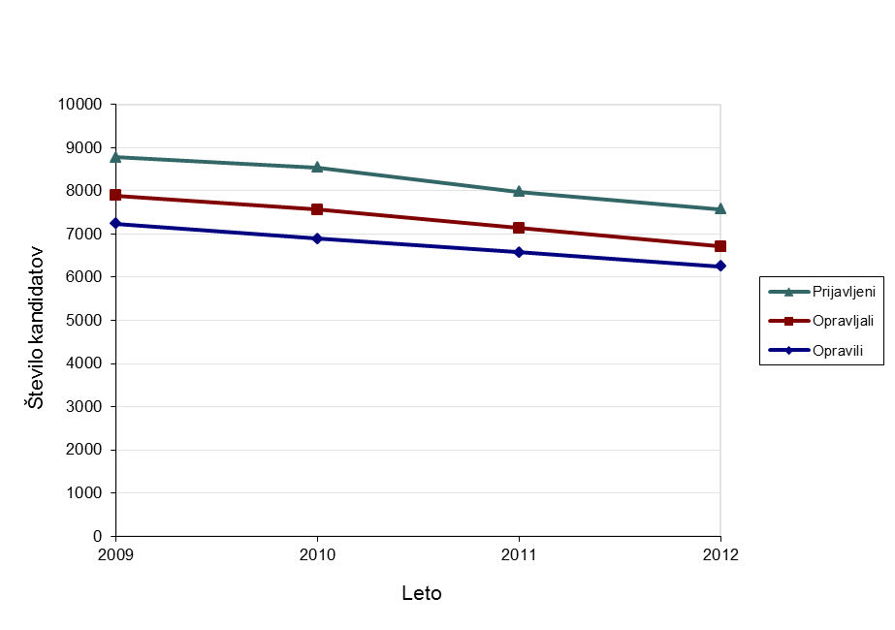
Vir: Državni izpitni center, 2012.
Povprečne ocene po predmetih v spomladanskih rokih
Predmet | 2009 | 2010 | 2011 | 2012
103 Slovenščina | 3,39 | 3,31 | 3,34 | 3,36
111 Italijanščina m. j. | 3,24 | 3,73 | 2,94 | 3,80
131 Madžarščina m. j. | 4,20 | 4,09 | 4,00 | 4,29
191 Slovenščina v Prekmurju | 4,25 | 3,63 | 3,50 | 3,50
201 Slovenščina v Slovenski Istri | 3,50 | 3,50 | 3,50 | 4,00
221 Italijanščina | 3,51 | 3,35 | 3,44 | 3,50
222 Italijanščina (V) | 3,90 | 3,73 | 3,75 | 3,71
231 Madžarščina kot drugi jezik | 4,10 | 4,44 | 3,67 | 4,33
241 Angleščina | 3,31 | 3,13 | 3,13 | 3,24
242 Angleščina (V) | 4,47 | 4,04 | 4,18 | 4,40
251 Nemščina | 3,64 | 3,82 | 3,49 | 3,78
252 Nemščina (V) | 4,64 | 4,63 | 4,55 | 4,66
261 Francoščina | 4,04 | 4,15 | 3,94 | 3,69
262 Francoščina (V) | 4,17 | 4,26 | 4,30 | 4,24
271 Latinščina | 4,00 | 4,11 | 4,28 | 3,64
272 Latinščina (V) | 3,75 | 4,44 | 4,50 | 4,15
281 Španščina | 3,84 | 4,08 | 3,89 | 4,05
282 Španščina (V) | 4,37 | 4,48 | 4,36 | 4,55
291 Ruščina | 4,29 | 4,45 | 4,27 | 4,14
292 Ruščina (V) | 4,86 | 5,00 | 4,75 | 4,83
301 Grščina | 3,75 |  | 3,50 | 4,00
302 Grščina (V) | 4,50 | 4,67
401 Matematika | 3,03 | 3,06 | 3,11 | 3,32
402 Matematika (V) | 4,18 | 4,00 | 4,18 | 4,35
411 Fizika | 3,56 | 3,36 | 3,45 | 3,57
421 Biologija | 3,47 | 3,27 | 3,52 | 3,81
431 Kemija | 3,67 | 3,50 | 3,64 | 3,58
441 Biotehnologija | 3,57 | 3,57 | 3,45 | 3,48
451 Informatika | 3,33 | 3,22 | 3,60 | 3,34
501 Geografija | 2,93 | 2,92 | 3,25 | 3,37
511 Zgodovina | 3,08 | 3,44 | 3,21 | 3,02
521 Sociologija | 3,22 | 3,20 | 3,17 | 3,10
531 Filozofija | 3,82 | 3,90 | 3,90 | 3,84
541 Psihologija | 3,25 | 3,30 | 3,43 | 3,60
551 Likovna teorija | 3,72 | 3,83 | 3,60 | 4,05
561 Umetnostna zgodovina | 3,64 | 3,63 | 3,77 | 3,92
581 Glasba – glasbeni stavek | 3,91 | 4,00 | 3,50 | 4,22
591 Glasba – petje, inštrument | 4,38 | 4,40 | 4,39 | 4,42
601 Glasba – jazz in zabavna gl. | 5,00 | 5,00 | 4,67
611 Glasba – balet | 4,60 | 4,20 | 4,20 | 4,64
631 Sodobni ples | 3,69 | 4,33 | 4,60 | 4,17
641 T. in zg. drame in gledališče | 3,36 | 3,17 | 4,13 | 3,91
701 Ekonomija | 3,29 | 3,37 | 3,35 | 3,30
741 Mehanika | 3,65 | 3,36 | 3,30 | 3,75
771 Elektrotehnika | 3,26 | 3,55 | 3,32 | 3,28
781 Računalništvo | 3,06 | 2,96 | 3,07 | 3,29
801 Materiali (lesarstvo) | 4,00
803 Materiali (gradbeništvo) | 3,64 | 4,00 | 3,27 | 3,19

Vir: Državni izpitni center, 2012.
Število kandidatov po predmetih v spomladanskih rokih
Predmet | 2009 | 2010 | 2011 | 2012
103 Slovenščina | 7.866 | 7.549 | 7.141 | 6.709
111 Italijanščina m. j. | 29 | 15 | 16 | 10
131 Madžarščina m. j. | 10 | 11 | 3 | 7
191 Slovenščina v Prekmurju | 4 | 8 | 2 | 4
201 Slovenščina v Slovenski Istri | 14 | 8 | 8 | 3
221 Italijanščina | 156 | 130 | 124 | 155
222 Italijanščina (V) | 68 | 80 | 61 | 51
231 Madžarščina kot drugi jezik | 10 | 9 | 3 | 6
241 Angleščina | 5.089 | 4.552 | 4.445 | 4.413
242 Angleščina (V) | 2.101 | 2.399 | 2.161 | 1.849
251 Nemščina | 981 | 837 | 811 | 645
252 Nemščina (V) | 229 | 248 | 230 | 215
261 Francoščina | 112 | 110 | 111 | 120
262 Francoščina (V) | 60 | 58 | 40 | 33
271 Latinščina | 21 | 18 | 18 | 11
272 Latinščina (V) | 28 | 27 | 32 | 41
281 Španščina | 114 | 118 | 141 | 167
282 Španščina (V) | 208 | 221 | 166 | 189
291 Ruščina | 7 | 22 | 15 | 22
292 Ruščina (V) | 7 | 7 | 12 | 18
301 Grščina | 4 |  | 2 | 2
302 Grščina | 2 | 3
401 Matematika | 6.438 | 5.935 | 5.688 | 5.255
402 Matematika (V) | 1.468 | 1.636 | 1.468 | 1.469
411 Fizika | 1.484 | 1.466 | 1.466 | 1.368
421 Biologija | 1.209 | 1.239 | 1.049 | 1.081
431 Kemija | 1.270 | 1.341 | 1.352 | 1.460
441 Biotehnologija | 60 | 65 | 84 | 79
451 Informatika | 339 | 278 | 218 | 250
501 Geografija | 3.590 | 3.220 | 2.909 | 2.284
511 Zgodovina | 2.093 | 2.211 | 1.974 | 1.620
521 Sociologija | 1.062 | 1.023 | 1.122 | 1.076
531 Filozofija | 208 | 188 | 202 | 195
541 Psihologija | 1.608 | 1.431 | 1.364 | 1.555
551 Likovna teorija | 106 | 107 | 97 | 57
561 Umetnostna zgodovina | 380 | 365 | 411 | 372
581 Glasba – glasbeni stavek | 11 | 7 | 6 | 9
591 Glasba – petje, inštrument | 85 | 83 | 82 | 76
601 Glasba – jazz in zabavna gl. | 1 | 1 | 3
611 Glasba – balet | 5 | 5 | 5 | 11
631 Sodobni ples | 13 | 12 | 15 | 6
641 T. in zg. drame in gledališče | 22 | 18 | 16 | 22
701 Ekonomija | 626 | 494 | 405 | 450
741 Mehanika | 124 | 123 | 150 | 104
771 Elektrotehnika | 108 | 108 | 76 | 94
781 Računalništvo | 95 | 78 | 76 | 66
801 Materiali (lesarstvo) | 1
803 Materiali (gradbeništvo) | 22 | 16 | 11 | 16

Vir: Državni izpitni center, 2012.
Porazdelitev kandidatov po splošnem uspehu
Porazdelitev splošnega uspeha v spomladanskih rokih (delež kandidatov)
Skupno  štev. točk | 2009 | 2010 | 2011 | 2012
10 | 0,29 % | 0,28 % | 0,24 % | 0,14 %
11 | 1,42 % | 1,41 % | 1,42 % | 1,18 %
12 | 3,55 % | 4,04 % | 3,24 % | 3,09 %
13 | 5,37 % | 5,33 % | 5,33 % | 4,51 %
14 | 6,29 % | 6,65 % | 6,48 % | 5,68 %
15 | 6,94 % | 7,93 % | 7,67 % | 6,66 %
16 | 7,66 % | 7,81 % | 7,79 % | 6,66 %
17 | 7,79 % | 7,13 % | 7,58 % | 7,20 %
18 | 7,37 % | 8,17 % | 6,89 % | 7,09 %
19 | 7,22 % | 7,04 % | 7,40 % | 7,11 %
20 | 6,70 % | 6,45 % | 6,27 % | 6,75 %
21 | 5,95 % | 5,52 % | 6,07 % | 6,13 %
22 | 5,77 % | 5,34 % | 5,25 % | 6,26 %
23 | 4,65 % | 4,89 % | 5,02 % | 5,22 %
24 | 4,56 % | 3,92 % | 4,00 % | 4,51 %
25 | 3,30 % | 3,77 % | 3,56 % | 4,56 %
26 | 3,09 % | 3,21 % | 3,10 % | 3,79 %
27 | 2,53 % | 2,63 % | 3,06 % | 2,66 %
28 | 2,14 % | 2,24 % | 2,69 % | 2,32 %
29 | 2,18 % | 2,22 % | 1,87 % | 2,46 %
30 | 1,57 % | 1,36 % | 1,67 % | 1,71 %
31 | 1,34 % | 1,03 % | 1,34 % | 1,55 %
32 | 0,95 % | 0,90 % | 1,17 % | 1,33 %
33 | 0,91 % | 0,49 % | 0,65 % | 0,91 %
34 | 0,46 % | 0,26 % | 0,23 % | 0,50 %
 | 100,00 % | 100,00 % | 100,00 % | 100,00 %

Vir: Državni izpitni center, 2012.
Porazdelitev splošnega uspeha v spomladanskih rokih (število kandidatov)
Skupno  štev. točk | 2009 | 2010 | 2011 | 2012
10 | 21 | 19 | 16 | 9
11 | 103 | 97 | 93 | 74
12 | 257 | 278 | 213 | 193
13 | 389 | 367 | 350 | 282
14 | 456 | 458 | 426 | 355
15 | 503 | 546 | 504 | 416
16 | 555 | 538 | 512 | 416
17 | 564 | 491 | 498 | 450
18 | 534 | 563 | 453 | 443
19 | 523 | 485 | 486 | 444
20 | 485 | 444 | 412 | 422
21 | 431 | 380 | 399 | 383
22 | 418 | 368 | 345 | 391
23 | 337 | 337 | 330 | 326
24 | 330 | 270 | 263 | 282
25 | 239 | 260 | 234 | 285
26 | 224 | 221 | 204 | 237
27 | 183 | 181 | 201 | 166
28 | 155 | 154 | 177 | 145
29 | 158 | 153 | 123 | 154
30 | 114 | 94 | 110 | 107
31 | 97 | 71 | 88 | 97
32 | 69 | 62 | 77 | 83
33 | 66 | 34 | 43 | 57
34 | 33 | 18 | 15 | 31
 | 7.244 | 6.889 | 6.572 | 6.248

Vir: Državni izpitni center, 2012.

Porazdelitev splošnega uspeha v spomladanskem roku 2012
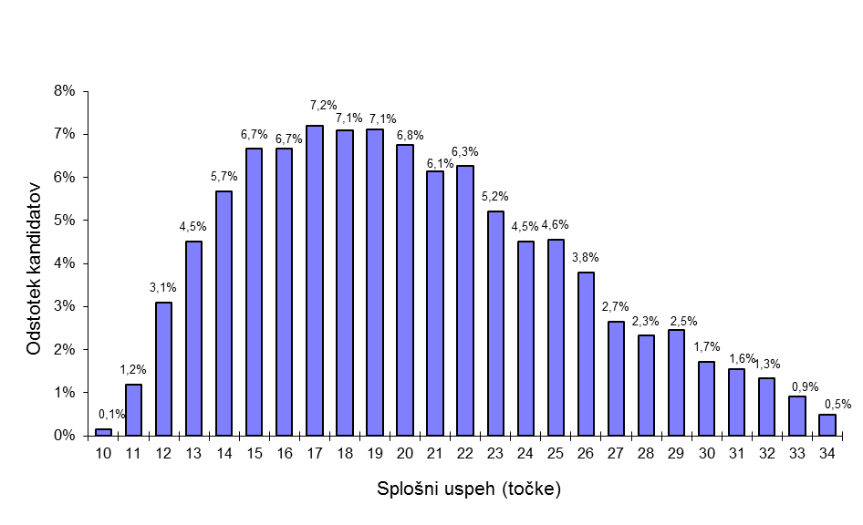
Vir: Državni izpitni center, 2012.
Porazdelitev ocen kandidatov pri posameznih predmetih – spomladanski rok 2012
Slovenščina
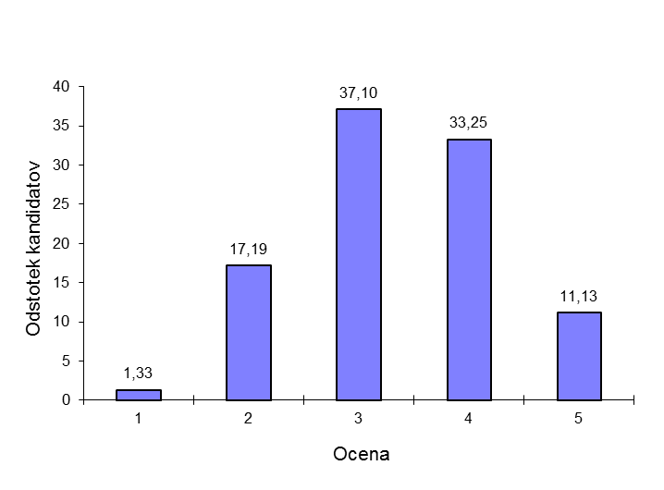
Vir: Državni izpitni center, 2012.

Matematika (osnovna in višja raven)
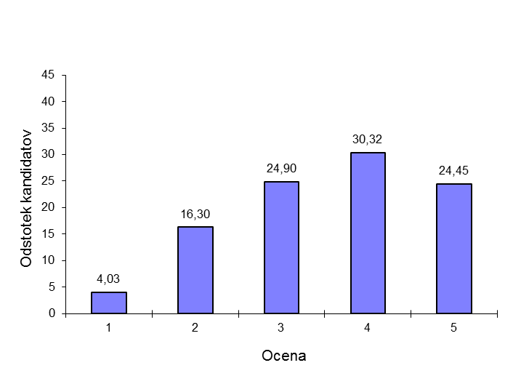
Vir: Državni izpitni center, 2012.

Angleščina (osnovna in višja raven)
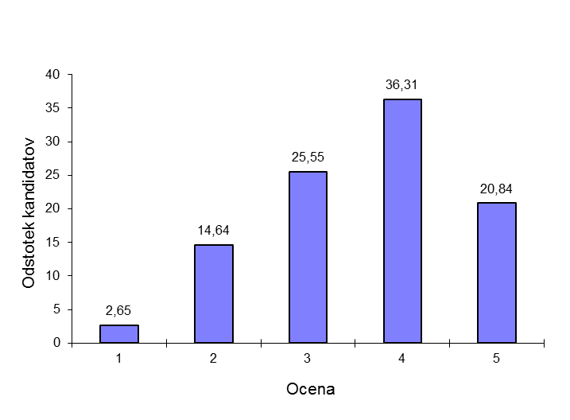
Vir: Državni izpitni center, 2012.

Poklicna matura
Število kandidatov in povprečne ocene po predmetih
Predmet | Štev. kandidatov |  | Povprečna  ocena |  | Uspešni |  | Odstotek  uspešnih
Predmet | 2011 | 2012 | 2011 | 2012 | 2011 | 2012 | 2011 | 2012
Slovenščina* | 8.661 | 8.742 | 3,77 | 3,79 | 8.477 | 8.557 | 97,88 | 97,88
Italijanščina* | 7 | 13 | 3,00 | 2,77 | 7 | 13 | 100,00 | 100,00
Madžarščina* | 6 | 9 | 3,67 | 4,67 | 6 | 9 | 100,00 | 100,00
Angleščina | 3.274 | 3.300 | 3,44 | 3,43 | 3.213 | 3.258 | 98,14 | 98,73
Nemščina | 449 | 403 | 3,69 | 3,51 | 443 | 389 | 98,66 | 96,53
Slovenščina kot drugi jezik | 2 | 6 | 3,50 | 3,00 | 2 | 6 | 100,00 | 100,00
Italijanščina kot drugi jezik | 92 | 108 | 3,85 | 3,48 | 92 | 107 | 100,00 | 99,07
Matematika | 4.857 | 4.947 | 2,98 | 3,34 | 4.448 | 4.742 | 91,58 | 95,86
Drugi predmet | 8.674 | 8.764 | 3,29 | 3,26 | 8.224 | 8.327 | 94,81 | 95,01
Četrti predmet | 8.674 | 8.764 | 4,15 | 4,15 | 8.590 | 8.690 | 99,03 | 99,16

* Od leta 2005 so ocene od 1-5 iz slovenščine, italijanščine in madžarščine povišane v ocenjevalno lestvico od 1–8.
Vir: Državni izpitni center, 2012.
Porazdelitev kandidatov po splošnem uspehu
Skupno štev. točk | 2010  % | 2011  % | 2012  % | Štev. kandidatov  2012
8 | 0,42 % | 0,31 % | 0,31 % | 27
9 | 1,31 % | 1,28 % | 1,49 % | 131
10 | 4,16 % | 3,50 % | 3,17 % | 278
11 | 6,01 % | 5,61 % | 6,04 % | 529
12 | 8,20 % | 8,21 % | 8,28 % | 726
13 | 10,54 % | 10,71 % | 10,69 % | 937
14 | 11,28 % | 11,06 % | 11,27 % | 988
15 | 10,43 % | 10,92 % | 11,36 % | 996
16 | 9,89 % | 9,89 % | 9,98 % | 875
17 | 8,08 % | 8,43 % | 8,64 % | 757
18 | 6,89 % | 6,62 % | 7,18 % | 629
19 | 4,86 % | 5,35 % | 5,08 % | 445
20 | 3,10 % | 3,31 % | 3,71 % | 324
21 | 1,99 % | 2,10 % | 2,34 % | 205
22 | 1,14 % | 1,34 % | 1,44 % | 127
23 | 0,33 % | 0,28 % | 0,35 % | 31

Vir: Državni izpitni center, 2012.

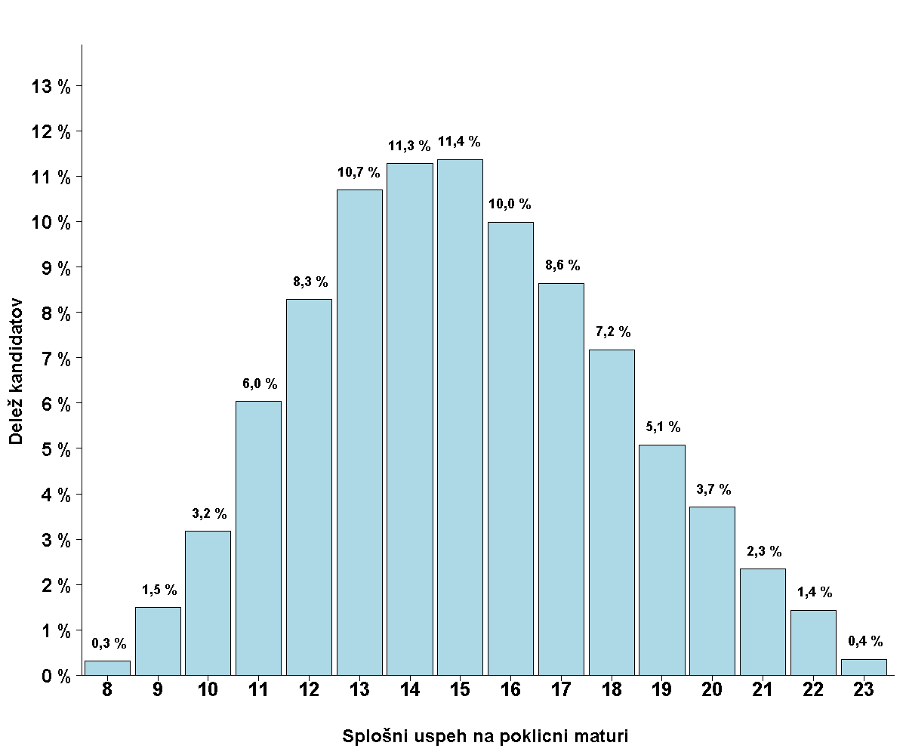
Vir: Državni izpitni center, 2012.
Porazdelitev ocen kandidatov pri posameznih predmetih – spomladanski rok 2012
Slovenščina
Ocena | Štev. kandidatov | % kandidatov | Štev. ostalih | % ostalih | Štev. dijakov | % dijakov
1 | 185 | 2,12 % | 50 | 2,56 % | 135 | 1,99 %
2 | 1.988 | 22,74 % | 584 | 29,95 % | 1.404 | 20,67 %
3 | 3.719 | 42,54 % | 842 | 43,18 % | 2.877 | 42,36 %
4 | 2.441 | 27,92 % | 408 | 20,92 % | 2.033 | 29,93 %
5 | 409 | 4,68 % | 66 | 3,38 % | 343 | 5,05 %
Skupaj | 8.742 | 100,00 % | 1.950 | 100,00 % | 6.792 | 100,00 %

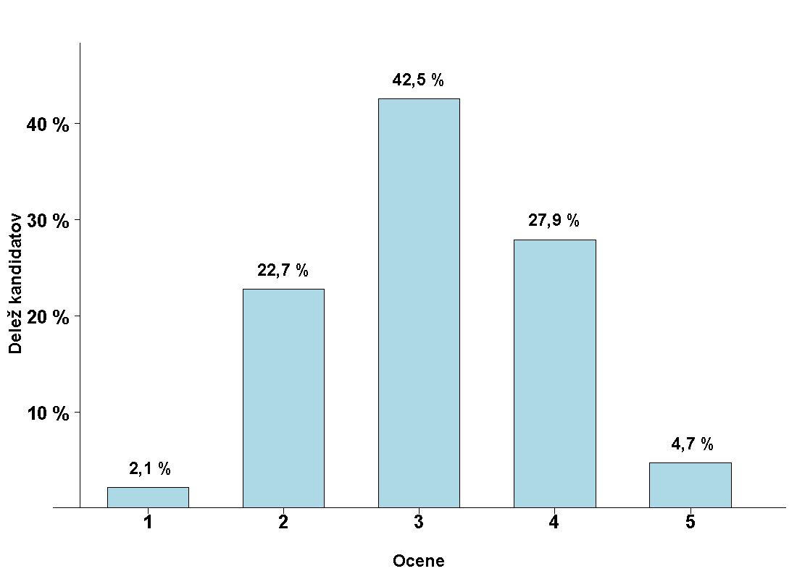
Vir: Državni izpitni center, 2012.
Matematika
Ocena | Štev. kandidatov | % kandidatov | Štev. ostalih | % ostalih | Štev. dijakov | % dijakov
1 | 205 | 4,14 % | 55 | 5,41 % | 150 | 3,82 %
2 | 978 | 19,77 % | 365 | 35,89 % | 613 | 15,60 %
3 | 1.550 | 31,33 % | 330 | 32,45 % | 1.220 | 31,04 %
4 | 1.379 | 27,88 % | 200 | 19,67 % | 1.179 | 30,00 %
5 | 835 | 16,88 % | 67 | 6,59 % | 768 | 19,54 %
Skupaj | 4.947 | 100,00 % | 1.017 | 100,00 % | 3.930 | 100,00 %

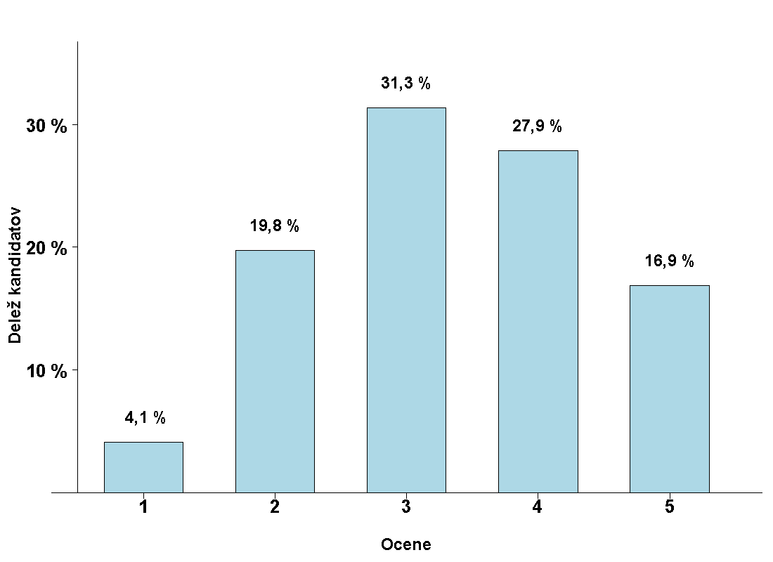
Vir: Državni izpitni center, 2012.
Angleščina
Ocena | Štev. kandidatov | % kandidatov | Štev. ostalih | % ostalih | Štev. dijakov | % dijakov
1 | 42 | 1,27 % | 13 | 1,75 % | 29 | 1,13 %
2 | 541 | 16,39 % | 204 | 27,49 % | 337 | 13,17 %
3 | 1.148 | 34,79 % | 268 | 36,12 % | 880 | 34,40 %
4 | 1.094 | 33,15 % | 196 | 26,42 % | 898 | 35,11 %
5 | 475 | 14,39 % | 61 | 8,22 % | 414 | 16,18 %
Skupaj | 3.300 | 100,00 % | 742 | 100,00 % | 2.558 | 100,00 %

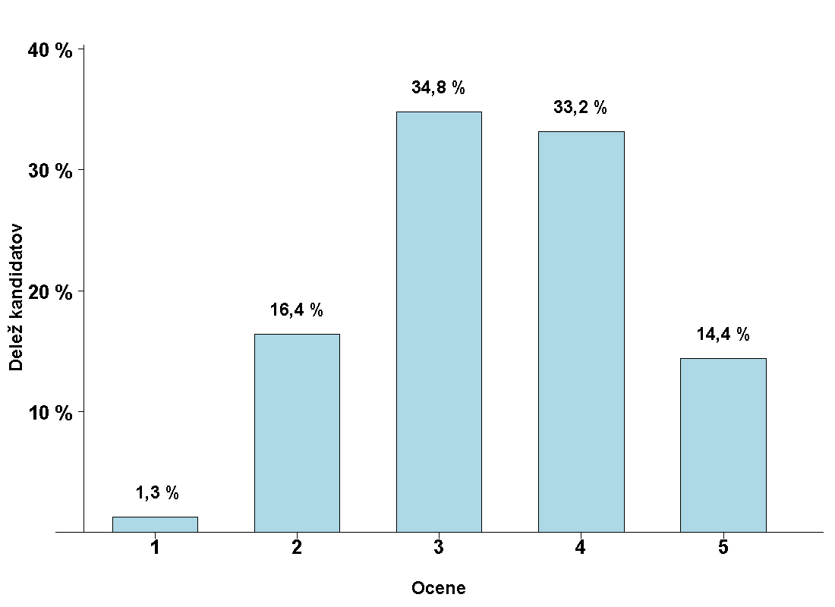
Vir: Državni izpitni center, 2012.
Nemščina
Ocena | Štev. kandidatov | % kandidatov | Štev. ostalih | % ostalih | Štev. dijakov | % dijakov
1 | 14 | 3,47 % | 8 | 5,63 % | 6 | 2,30 %
2 | 75 | 18,61 % | 34 | 23,94 % | 41 | 15,71 %
3 | 104 | 25,81 % | 38 | 26,76 % | 66 | 25,29 %
4 | 111 | 27,54 % | 37 | 26,06 % | 74 | 28,35 %
5 | 99 | 24,57 % | 25 | 17,61 % | 74 | 28,35 %
Skupaj | 403 | 100,00 % | 142 | 100,00 % | 261 | 100,00 %

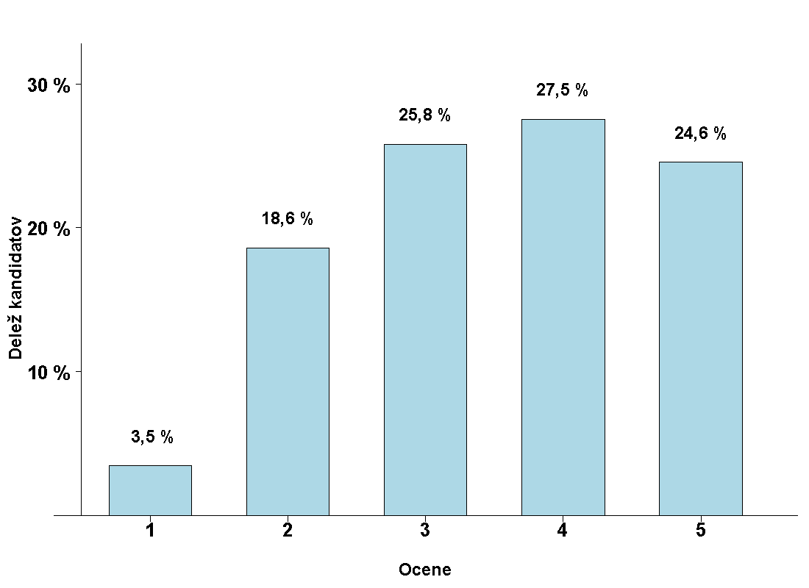
Vir: Državni izpitni center, 2012.
Drugi predmet poklicne mature
Ocena | Štev. kandidatov | % kandidatov | Štev. ostalih | % ostalih | Štev. dijakov | % dijakov
1 | 437 | 4,99 % | 99 | 5,05 % | 338 | 4,97 %
2 | 1.921 | 21,92 % | 320 | 16,33 % | 1.601 | 23,53 %
3 | 2.664 | 30,40 % | 522 | 26,65 % | 2.142 | 31,48 %
4 | 2.445 | 27,90 % | 633 | 32,31 % | 1.812 | 26,63 %
5 | 1.297 | 14,80 % | 385 | 19,65 % | 912 | 13,40 %
Skupaj | 8.764 | 100,00 % | 1.959 | 100,00 % | 6.805 | 100,00 %

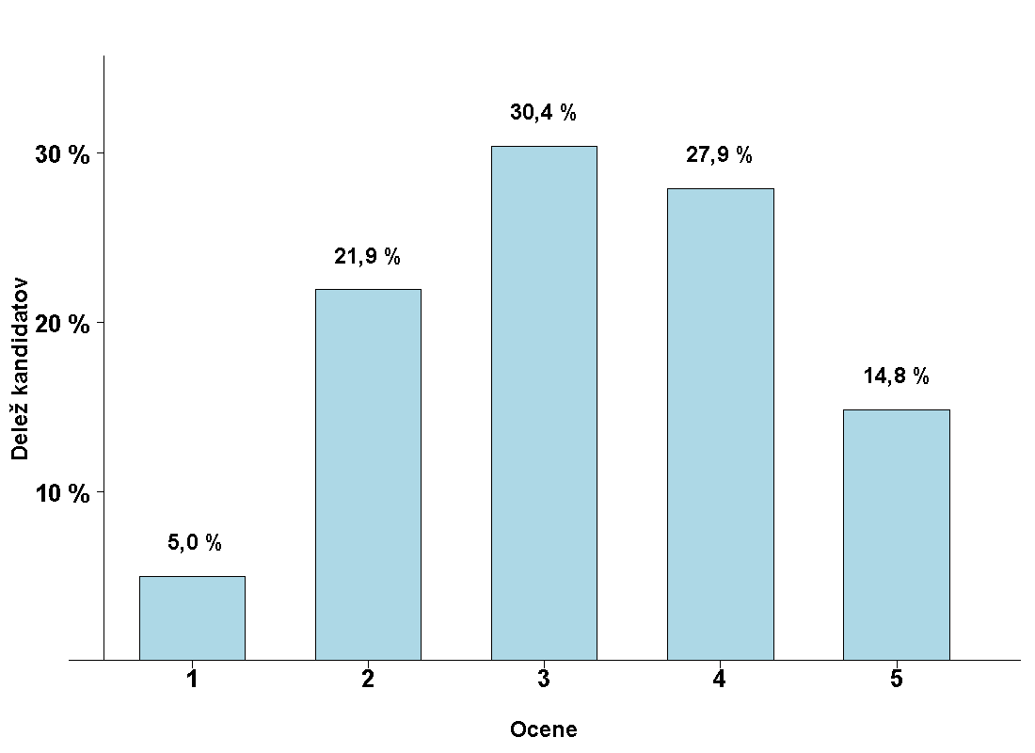
Vir: Državni izpitni center, 2012.
Četrti predmet poklicne mature
Ocena | Štev. kandidatov | % kandidatov | Štev. ostalih | % ostalih | Štev. dijakov | % dijakov
1 | 74 | 0,84 % | 16 | 0,82 % | 58 | 0,85 %
2 | 503 | 5,74 % | 105 | 5,36 % | 398 | 5,85 %
3 | 1.434 | 16,36 % | 291 | 14,85 % | 1.143 | 16,80 %
4 | 2.740 | 31,26 % | 589 | 30,07 % | 2.151 | 31,61 %
5 | 4.013 | 45,79 % | 958 | 48,90 % | 3.055 | 44,89 %
Skupaj | 8.764 | 100,00 % | 1.959 | 100,00 % | 6.805 | 100,00 %

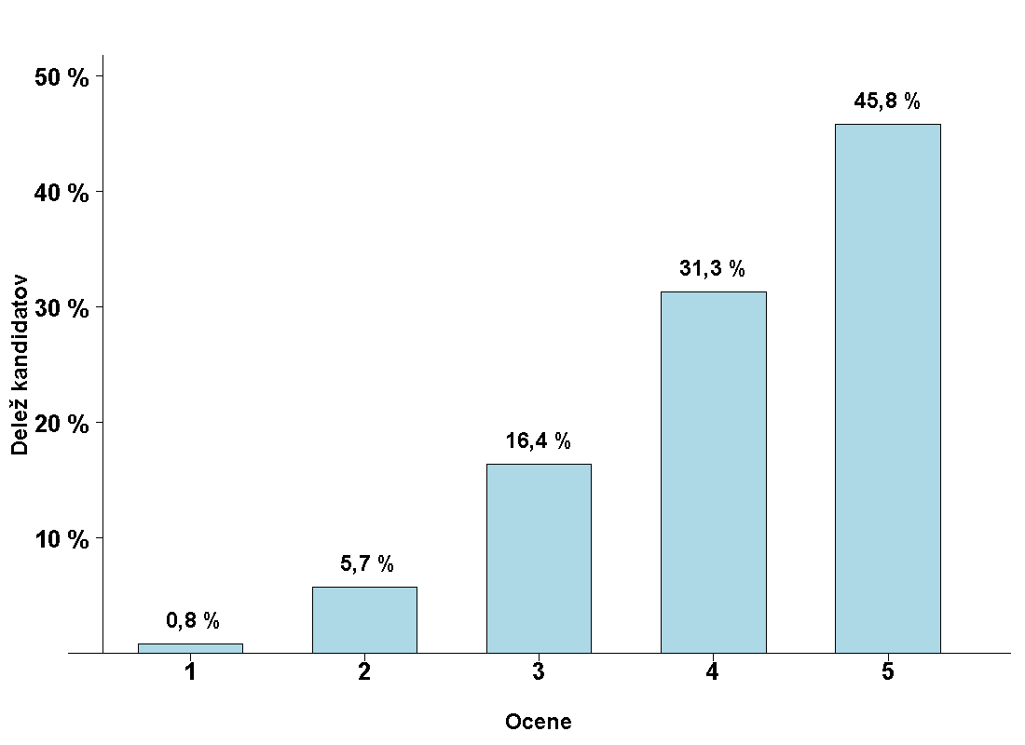
Vir: Državni izpitni center, 2012.
Posamezni izpiti splošne mature ob poklicni maturi
Predmet | Odstotek kandidatov | Prijavljeni | Opravljali | Opravili | Odstotek uspešnih | Povprečna ocena
Slovenščina kot drugi jezik na NMO v Prekmurju | 0,05 % | 1
Slovenščina kot drugi jezik na NMO v Slovenski Istri | 0,05 % | 1 | 1 | 1 | 100,00 % | 3,00
Italijanščina | 0,71 % | 13 | 12 | 11 | 91,67 % | 3,33
Angleščina | 11,65 % | 212 | 173 | 158 | 91,33 % | 3,02
Angleščina (V) | 0,44 % | 8 | 8 | 8 | 100,00 % | 3,88
Nemščina | 3,96 % | 72 | 54 | 51 | 94,44 % | 3,98
Nemščina (V) | 0,16 % | 3 | 3 | 3 | 100,00 % | 4,33
Francoščina | 0,05 % | 1 | 1 | 1 | 100,00 % | 2,00
Španščina | 0,33 % | 6 | 3 | 3 | 100,00 % | 4,00
Španščina (V) | 0,11 % | 2 | 1 | 1 | 100,00 % | 5,00
Ruščina (V) | 0,11 % | 2 | 2 | 2 | 100,00 % | 5,00
Matematika | 8,08 % | 147 | 118 | 69 | 58,47 % | 2,32
Matematika (V) | 0,11 % | 2 | 2 | 1 | 50,00 % | 2,50
Fizika | 6,10 % | 111 | 93 | 52 | 55,91 % | 1,78
Biologija | 5,72 % | 104 | 82 | 57 | 69,51 % | 2,17
Kemija | 7,31 % | 133 | 123 | 73 | 59,35 % | 2,03
Informatika | 1,81 % | 33 | 25 | 20 | 80,00 % | 2,84
Geografija | 8,19 % | 149 | 119 | 73 | 61,34 % | 1,92
Zgodovina | 12,97 % | 236 | 176 | 85 | 48,30 % | 1,66
Sociologija | 9,62 % | 175 | 113 | 41 | 36,28 % | 1,50
Filozofija | 0,05 % | 1
Psihologija | 8,03 % | 146 | 116 | 72 | 62,07 % | 1,97
Likovna teorija | 6,05 % | 110 | 83 | 82 | 98,80 % | 3,39
Umetnostna zgodovina | 1,21 % | 22 | 19 | 11 | 57,89 % | 1,89
Glasba-glasb. stavek | 0,05 % | 1
Glasba - petje in instrument | 0,16 % | 3 | 3 | 2 | 66,67 % | 2,33
Glasba - balet | 0,11 % | 2 | 2 | 2 | 100,00 % | 3,50
Ekonomija | 4,45 % | 81 | 60 | 41 | 68,33 % | 2,07
Mehanika | 1,70 % | 31 | 30 | 20 | 66,67 % | 2,17
Elektrotehnika | 0,27 % | 5 | 3 | 2 | 66,67 % | 2,67
Računalništvo | 0,16 % | 3 | 2 | 2 | 100,00 % | 4,00
Materiali (gradbeništvo) | 0,16 % | 3 | 1 | 1 | 100,00 % | 2,00
SKUPAJ | 100,00 % | 1.819 | 1.428 | 945 | 66,18 % | 2,26

Vir: Državni izpitni center, 2012.

 Številka vključuje kandidate, ki so opravljali splošno maturo v celoti prvič, drugič, tretjič ali večkrat ali pa so popravljali negativne ocene.
 DK SM je na 48. seji dne 30. junija 2006 sprejela sklep, da se v nabor, na osnovi katerega se izdela statistika za DPK SM, ki služi kot osnova postavljanja mej med ocenami, vključijo le kandidati, ki so obiskovali gimnazijski program, imajo status dijaka in opravljajo splošno maturo prvič v celoti.
Številka vključuje kandidate, ki so opravljali poklicno maturo v celoti prvič, drugič ali tretjič ali večkrat ali pa so popravljali negativne ocene.
 Vključeni so kandidati, ki so opravljali poklicno maturo prvič v celoti.

Med 164 kandidati jih je šest, ki so pri prekvalifikaciji dosegli največje možno število točk (20 točk).
V vseh tabelah in grafih za splošno maturo so upoštevani kandidati, ki so obiskovali gimnazijski program, imajo status dijaka in opravljajo maturo prvič v celoti.
V vseh tabelah in grafih za poklicno maturo so upoštevani kandidati, ki so poklicno maturo opravljali prvič v celoti.

